**Grupa RENEX wraz z markami własnymi CleanRoom i Reeco zaprasza na I edycję targów Clean-Tech Expo**

**W dniach 11–13 marca 2025 roku odbędzie się pierwsza edycja targów Clean-Tech Expow Ptak Warsaw Expo w Nadarzynie. To premierowe wydarzenie poświęcone nowoczesnym technologiom czystości zgromadzi kluczowych przedstawicieli branży, dostawców innowacyjnych rozwiązań oraz ekspertów zajmujących się higieną i bezpieczeństwem w środowiskach przemysłowych. Wśród wystawców znajdzie się Grupa RENEX, która zaprezentuje swoje technologie w zakresie pomieszczeń czystych oraz ochrony przed elektrycznością statyczną.**

Clean-Tech Expo 2025 to wydarzenie powstałe w odpowiedzi na rosnące zapotrzebowanie na nowoczesne systemy zarządzania czystością, automatyzację procesów oraz technologie minimalizujące ryzyko kontaminacji. To miejsce wymiany doświadczeń i wiedzy, a także okazja do zapoznania się z innowacyjnymi produktami, które redefiniują standardy higieny i efektywności w nowoczesnym przemyśle.

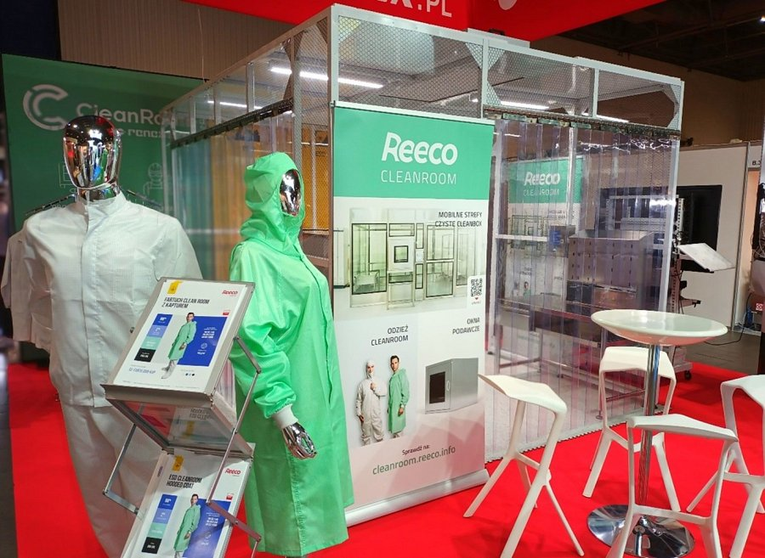

Podczas targów Grupa RENEX zaprezentuje na swoim stoisku kompleksową [strefę czystą](https://cleanroom.com.pl/), w której odwiedzający będą mogli zobaczyć pełne wyposażenie pomieszczeń czystych i systemów ochrony ESD. Centralnym punktem ekspozycji będzie Cleanbox o wymiarach 3×2 m i wysokości 2,6 m, wyposażony w nowoczesne filtrowentylatory produkcji RENEX oraz inteligentny system sterowania, umożliwiający precyzyjne zarządzanie przepływem powietrza i kontrolą czystości. Strefa czysta zostanie uzupełniona o zaawansowane okna podawcze, zarówno pasywne, jak i aktywne, które pozwalają na bezpieczne przekazywanie materiałów bez ryzyka kontaminacji. Odwiedzający będą mogli zobaczyć w działaniu śluzę osobową Air Shower, która skutecznie usuwa zanieczyszczenia z odzieży personelu, a także matę dekontaminacyjną, eliminującą drobne cząstki z powierzchni obuwia. Całość ekspozycji zostanie wykonana w oparciu o modułowy system Wiskind, umożliwiający elastyczne konfigurowanie pomieszczeń czystych w zakładach produkcyjnych.

Obok systemów czystości Grupa RENEX zaprezentuje również ergonomiczne [meble przemysłowe](https://sklep.renex.pl/produkty/meble-przemyslowe,2,24979) REECO, w tym szafę przemysłową i stół RECCO Premium M, które łączą wysoką jakość wykonania z funkcjonalnością dostosowaną do wymagań środowisk o podwyższonych standardach higienicznych. Istotnym elementem ekspozycji będzie także profesjonalna odzież ESD, zapewniająca skuteczną ochronę przed wyładowaniami elektrostatycznymi w miejscach, gdzie konieczna jest precyzyjna kontrola elektryczności statycznej. Wszystkie prezentowane rozwiązania będzie można zobaczyć w działaniu i skonsultować ich zastosowanie z ekspertami Grupy RENEX.

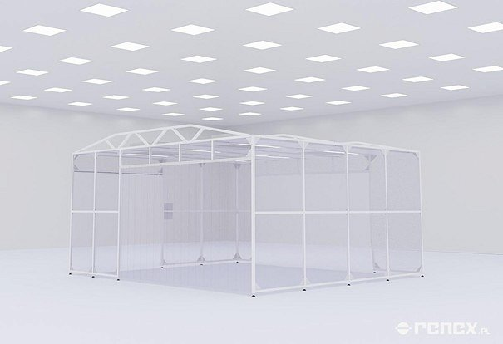

Targi CleanTech 2025 to doskonała okazja do zapoznania się z nowoczesnymi technologiami, które podnoszą standardy czystości w przemyśle. Stoisko RENEX stanie się miejscem spotkań, wymiany wiedzy i praktycznych demonstracji, które pozwolą odwiedzającym lepiej zrozumieć korzyści wynikające z wdrożenia nowoczesnych technologii w ich zakładach produkcyjnych.

Grupa RENEX serdecznie zaprasza wszystkich uczestników targów do odwiedzenia swojego stoiska, gdzie będzie można nie tylko zobaczyć innowacyjne systemy czystości w działaniu, ale także porozmawiać z ekspertami i uzyskać doradztwo w zakresie wdrażania najnowocześniejszych rozwiązań w przemyśle.